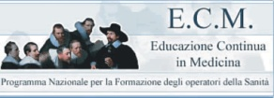
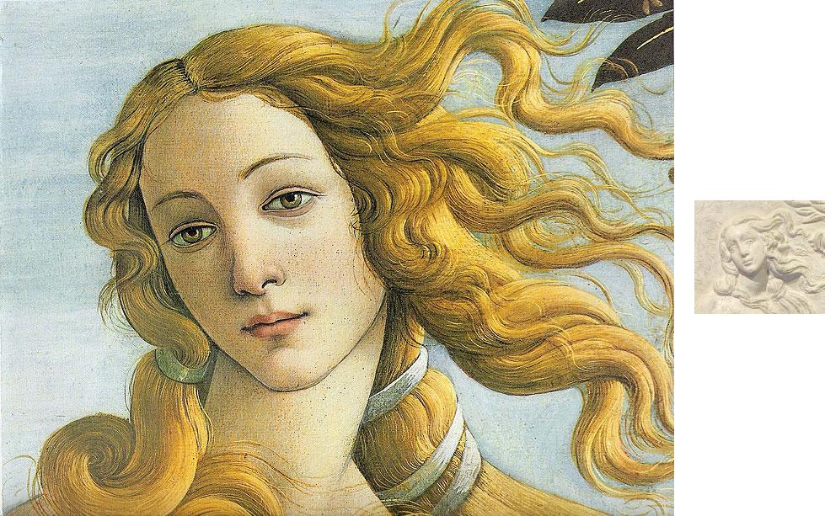
OBBIETTIVO
Scopo di un corso avanzato (II° livello) è quello di apportare una “formazione continua” ai professionisti che si occupano dello squilibrio muscolare orofacciale.I contenuti del corso permettono l’aggiornamento, l’ampliamento delle conoscenze e competenze teorico-pratiche relative agli aspetti preventivi, diagnostici, clinici e terapeutici, della patologia della comunicazione legati alle alterazione delle funzioni orali in età evolutiva, adolescenziale ed adulta. Diviene imperativo considerare l’ inquadramento diagnostico - terapeutico in un approccio multi e interdisciplinare, coinvolgendo e collaborando con più figure professionali, medici e non, ognuna con le proprie conoscenze di base, competenze, strumenti di lavoro, abilità professionali. Allo stato attuale, il logopedista, attraverso precisi strumenti di valutazione, deve dimostrare di essere in grado di sviluppare un programma d’ intervento educativo- rieducativo che conduca a risultati soddisfacenti nel più breve tempo possibile adattando l’intervento specifico per rispondere ai bisogni di salute di ciascun individuo.
Al corso si accede attraverso l’invio, al momento dell’iscrizione, di copia di attestato alla frequenza di un corso base (1° livello). Il corso sarà prevalentemente pratico ( massimo 40 partecipanti) per permettere una didattica interattiva (problem solving, prove di simulazione e role playng) attraverso esercitazioni pratiche a piccoli gruppi (presentazioni di casi portati dai partecipanti stessi, analisi e risoluzione di problemi).
PROGRAMMA

Venerdì 5 Aprile

8:30 – 11:00

Registrazione partecipanti

Collaborazione interdisciplinare: Logopedia– Foniatria – Ortodonzia e altre discipline.
  - Richiamo generale: fisiopatologia delle funzioni orali
  - Sintomi e cause dello squilibrio muscolare oro facciale;
  - Vizi orali e parafunzioni nelle varie fasce d’età;
  - Presa in carico del paziente: motivazione diretta/indiretta.
Valutazione del paziente affetto da squilibrio muscolare orofacciale.
- Protocollo diagnostico
- Autovalutazione del paziente attraverso il questionario A.S.O

Logopedia e ortodonzia.
  - Gli otto problemi occlusali secondo Garliner.

11.00 PAUSA CAFFE’

11.15 – 13.00

Terapia delle funzioni orali.
- Deglutizione deviata;
- Respirazione orale;
- Disturbi dell’articolazione verbale fonatoria

- Disturbi funzionali dell’articolazione temporo mandibolare (A.T.M.) correlati allo squilibrio muscolare oro facciale.

13:00 -14:00 PAUSA PRANZO

14:00-16:30

Terapia delle funzioni orali.
- Terapia mio funzionale :
malocclusione II Classe funzionale
(Divisione 1 – 2)
malocclusione III Classe funzionale
- Logopedia ortodonzia

- Logopedia e problematiche funzionale dell’articolazione temporo mandibolare

16.45 – 19:00

Esercitazione in piccoli gruppi nella pianificazione della valutazione logopedica e programma terapeutico ( problem solving e/o role playng)
Esercitazione attraverso role playng :
simulazione di sedute terapeutiche riabilitative

Esercitazione pianificazione del programma terapeutico con casi clinici portati dai partecipanti

Sospensione dei lavori

Sabato 6 Aprile

8,30 – 11,00

Programma specifico.
- Apprendimento e automatizzazione;
- Rimotivazione diretta/indiretta;
- Stabilità dei risultati;
- Follow up;
- Controindicazioni alla terapia Miofunzionale;
- Discussione.

11.00 – PAUSA CAFFE’

11.15 – 16:00

Esercitazioni pratiche per la risoluzione di:
dolore miofacciale (bruxismo, digrignamento)

- Recidiva in ortodonzia – logopedia;
- Fallimento della terapia mio funzionale;
- Domande e risposte dei partecipanti;
- Compilazione questionari ECM;
- Conclusione lavori.

DOCENTE

Pasqualina Dr.ssa Mag. Andretta,
Logopedista presso ASL 3 Bassano del Grappa (VI) Struttura Complessa di O.R.L- Diplomata in Logopedia nel 1978 e laureata in Logopedia nel 2003 presso l’Università di Padova. - Laurea Magistrale nel 2006 Specialistica in Scienze della Riabilitazione presso L’Università degli Studi di Verona - Professore a contratto in Logopedia nella patologia delle funzioni orali presso il Corso di Laurea in Logopedia dell’Università di Padova - Facoltà di Medicina e Chirurgia – dall’A.A. 1995-96 a tutt’oggi. - -Tutor per gli studenti del Corso di Laurea in Logopedia;
- Docente di terapia miofunzionale presso:
- Master di Deglutologia Università degli studi di Torino Facoltà di Medicina e Chirurgia;
- Master di Deglutologia Università degli Studi di Pisa Facoltà di Medicina e Chirurgia;
- Docente al Corso di Formazione in Medicina Manuale e Neurokinesiologia organizzato dal Groupe d’Etude de Medicine Manuelle et reflexe (GEMMER) Neuro Splancnocranio e Funzioni Orali Conegliano Veneto (TV); - - Specializzata nella terapia dello squilibrio muscolare orofacciale., ha frequentato vari corsi specifici, in particolare con il prof D. Garliner; membro attivo di The Myofunctional Therapy Association of America. (prof. D. Garliner); membro attivo dell’International Association of Orofacial Myology (I.A.O.M.);
- Autore e coautore di pubblicazioni in riviste scientifiche di Foniatria e Logopedia;
- Docente a vari corsi di aggiornamento organizzati dalle associazioni professionali come unico Relatore in Italia ed in Europa.

COMITATO SCIENTIFICO:
Dott.ssa Logopedista Silvia De Luca
A.R.N.A.S. Garibaldi Nesima Catania
e-mail tribulato@alice.it
Dott.ssa Logopedista Rosaria Vega
A.R.N.A.S. Garibaldi Nesima Catania
e-mail rvega@live.it

NOTE ORGANIZZATIVE
Sono vietate videoregistrazioni e/o foto del corso. I partecipanti riceveranno slides riassuntive del corso nonché una dispensa pratica.

Quota di iscrizioni ad € 300,00 ,
Quota iscrizione soci FLISicilia € 240,00.
Sono previsti sconto per gruppi di 5 iscritti. Il presente tagliando vale solo come prenotazione. L’iscrizione al corso verrà confermata dalla segreteria dopo il riscontro del versamento della quota a mezzo bonifico bancario o in contanti c/o Archè Corso Sicilia,71 Catania Tel.095/315349. L’ordine di arrivo del pagamento, e non della presente, vale come priorità d’accesso.
Scheda di iscrizione Evento n. 354 Provider 319 Archè s.r.l.
Nome | Cognome
Qualifica | Codice Fiscale e / o P. I.V.A.
Luogo di nascita | Data di nascita
Indirizzo completo
Telefono |  | E-Mail
Sede di lavoro
INFORMATIVA DEL PROVIDER Ai fini dell’acquisizione dei crediti formativi ECM, in base al Programma Nazionale di Educazione Continua in Medicina (decreto legislativo 30 dicembre 1992, n. 502, come integrato dal decreto legislativo 19 giugno 1999, n. 229, per l’istituzionalizzazione in Italia della E.C.M.) è necessaria la presenza effettiva del 100% rispetto alla durata complessiva dell’evento formativo residenziale da parte degli Operatori Sanitari iscritti e partecipanti a ciascun evento. Pertanto, si rende noto ai Sig. ri Partecipanti ai Corsi ECM che in caso di assenza, anche breve e dipendente da cause di forza maggiore, non sarà possibile rilasciare l’attestato con riconoscimento dei crediti ECM, ma, considerato il venir meno del presupposto della presenza effettiva al 100%, verrà rilasciato al partecipante un attestato di sola partecipazione al Corso ECM. Inoltre, in caso di rinuncia al corso, poiché il bonifico è considerato conferma della prenotazione, una disdetta entro 1 settimana comporterà la perdita del 30% della quota di partecipazione; oltre tale termine, invece, ci sarà una perdita della totalità dell’importo, salvo non si provveda ad un’ “autosostituzione”.
Bonifico bancario intestato a: Archè S.r.l.
IBAN: IT18W0503416906000000184288
Inviare copia della ricevuta del bonifico effettuato e della scheda di iscrizione al n. fax 095/315340
Con il Patrocinio di

Valutazione e terapia dello squilibrio muscolare oro facciale
Corso avanzato II° livello
5/6 aprile 2013
Camplus d'Aragona
Via Monsignor Ventimiglia, 184
95129 Catania

